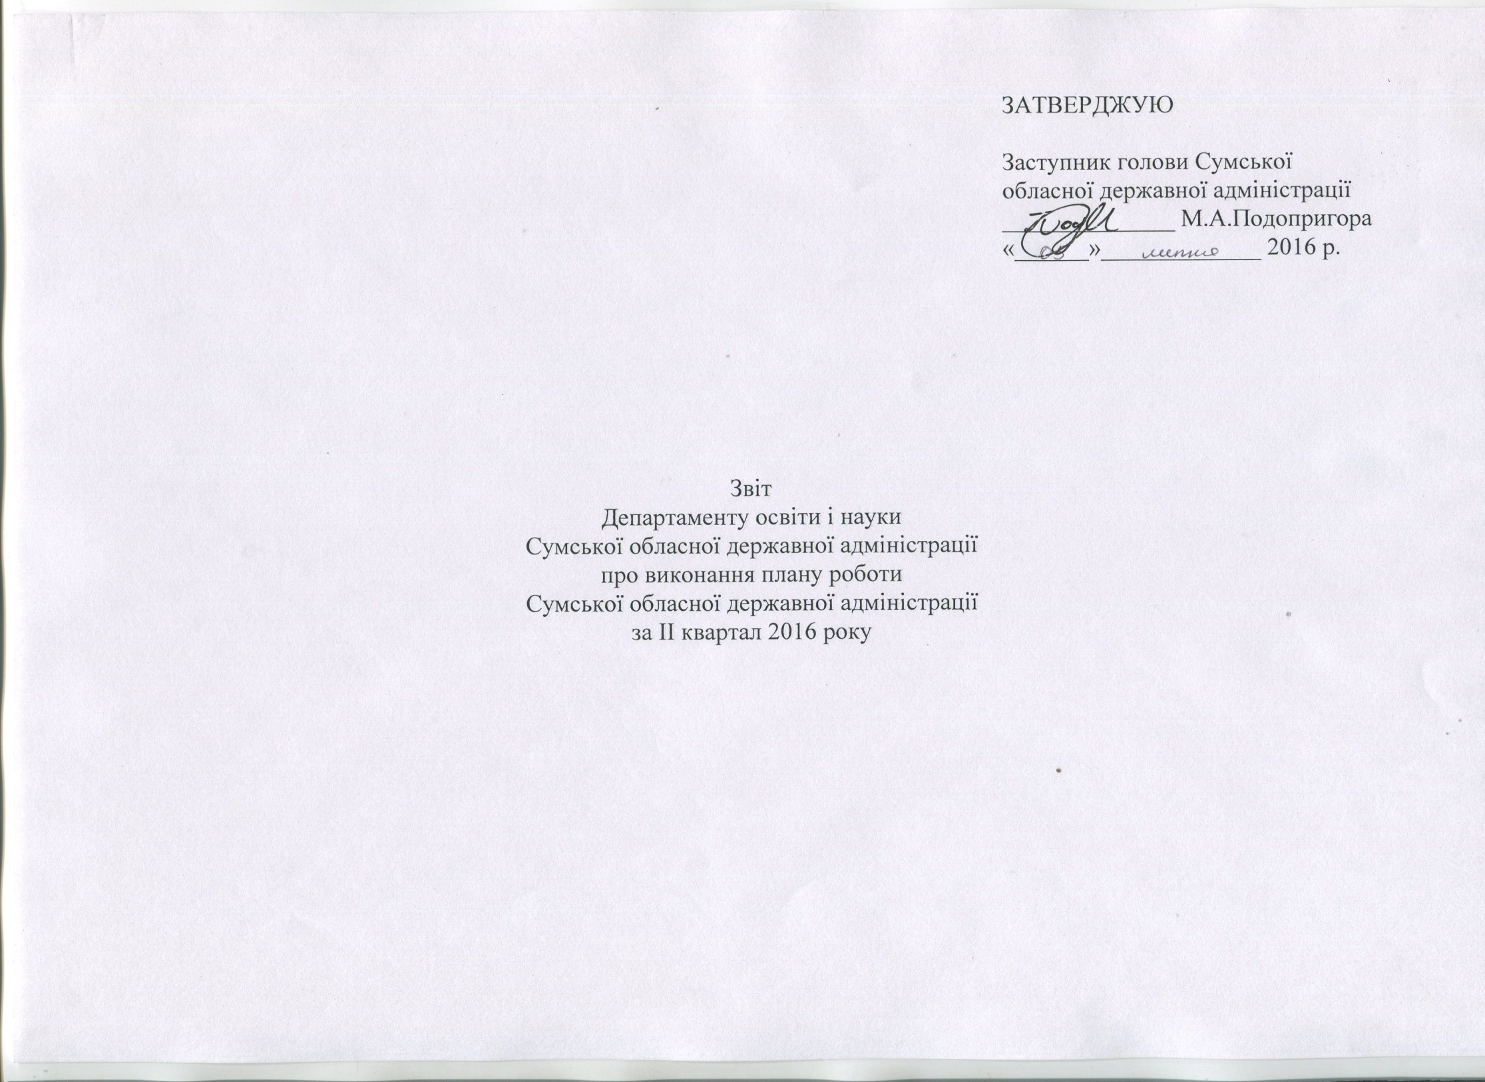Ю

18. Напрямок діяльності: забезпечення рівного доступу громадян до якісної освіти.

18.1 Ціль: оптимізація мережі навчальних закладів.

Заходи на реалізацію цілі:
№ з/п | Зміст заходу | Термін виконання | Відповідальний структурний підрозділ | Відповідальний заступник голови (керівник апарату) облдерж-  адміністрації | Очікуваний результат | Досягнення очікуваного результату
1. | Відкриття мовних таборів на базі загальноосвітніх навчальних закладів І-ІІІ ступенів у кожному районі та місті Сумської області | Червень | Департамент освіти і науки Сумської обласної державної адміністрації | Подопригора М.А. | Поглиблення знань учнів з іноземної мови | У рамках Року англійської мови в Українімісцевими органами управління освітою проведено роботу з організації діяльності літніх мовних таборів на базі загальноосвітніх та оздоровчих закладів. Улітку 2016 року заплановано функціо-нування222 мовних таборів, що в 10 разів більше порівняно з минулим роком.  У червні 2016 року на базі загальноосвітніх та оздоровчих закладів організовано роботу 247 мовних таборів, до роботи в яких залучено 95 студентів факультетів іноземних мов вищих навчальних закладів області, 100 волонтерів, 585 учителів іноземної мови загальноосвітніх шкіл. Найбільшу кількість мовних таборів створено в м. Суми (53 табори), Роменському (32 табори), Путивльському (20 таборів) районах. Поглибитита практично застосовувати знання з іноземної мови, отримані протягом навчального року, мали можливість 9 599 дітей (на 8,2 тис. дітей більше порівняно з минулим роком).
2. | Закриття 8 загальноосвітніх навчальних закладів (Глухівський (1), Охтирський (3), Середино-Будський (1), Сумський (2), Шосткинський (1) райони) | Протягом  кварталу | Департамент освіти і науки Сумської обласної державної адміністрації | Подопригора М.А. | Поліпшення якості надання учням та вихованцям освітніх послуг | Закрито 3 заклади: Гарбузівський навчально-виховний комплекс: загальноосвітня школа І-ІІ ступенів –дошкільний навчальний заклад Лебединської районної ради» (рішення сесії Лебединської районної ради від 16.06.2016); Ясенівський навчально-виховний комплекс: загальноосвітня школа І-ІІ ступенів –дошкільний навчальний заклад Охтирської районної ради; Гнилицький  навчально-виховний комплекс: загальноосвітня школа І-ІІ ступенів –дошкільний навчальний заклад Охтирської районної ради (рішення сесії Охтирської районної ради від 15.06.2016).
3. | Реорганізація 6 загальноосвітніх навчальних закладів (Конотопський (1), Лебединський (1),Охтирський (1),Сумський (1),Тростянецький (1), Шосткинський (1) райони) | Протягом  кварталу | Департамент освіти і науки Сумської обласної державної адміністрації | Подопригора М.А. | Поліпшення якості надання учням та вихованцям освітніх послуг | Реорганізовано 8 закладів:Біловодський навчально-виховний комплекс «загальноосвітня школаI-III ступенів − дошкільний навчальний заклад Сумської районної ради – у Біловодський навчально-виховний комплекс «загальноосвітня школа I ступеня − дошкільний навчальний заклад Сумської районної ради; Ленінський навчально-виховний комплекс «загальноосвітній навчальний заклад − дошкільний навчальний заклад Сумської районної ради −у Ленінський навчально-виховний комплекс «загальноосвітня школа I ступеня − дошкільний навчальний заклад Сумської районної ради (рішення сесії Сумської районної ради від 21.04.2016);  Линівську загальноосвітню школу I-II ступенів Путивльської районної ради − у Линівський навчально-виховний комплекс: загальноосвітня школа I-II ступенів − дошкільний навчальний заклад Путивльської районної ради; Рев’якинську загальноосвітню школу I-II ступенів Путивльської районної ради−уРев’якинський навчально-виховний комплекс: загальноосвітня школаI ступеня − дошкільний навчальний заклад Путивльської районної ради;Бояро-Лежачівський навчально-виховний комплекс: загальноосвітня школа I-II ступенів − дошкільний навчальний заклад Путивльської районної ради − уБояро-Лежачівський навчально-виховний комплекс: загальноосвітня школаI ступеня − дошкільний навчальний заклад Путивльської районної ради (рішення сесії Путивльської районної ради від 25.05.2016);  Курганський навчально-виховний комплекс: загальноосвітня школа I-ІІІ ступенів − дошкільний навчальний заклад Лебединської районної ради – у Курганський навчально-виховний комплекс: загальноосвітня школаI ступеня − дошкільний навчальний заклад Лебединської районної ради; Боровеньківський навчально-виховний комплекс: загальноосвітня школа I-ІІ ступенів − дошкільний навчальний заклад Лебединської районної ради – у Боровеньківський навчально-виховний комплекс: загальноосвітня школа I ступеня − дошкільний навчальний заклад Лебединської районної ради (рішення сесії Лебединської районної ради від 16.06.2016);  Сонячненську загальноосвітню школу І-ІІІ ступенів Охтирської районної ради та Сонячненськийдошкільний навчальний заклад (ясла-садок) «Ялинка» Сонячненської сільської ради Охтирського району – у Сонячненський навчально-виховний комплекс:загальноосвітня школа І-ІІІ ступенів – дошкільний навчальний заклад Охтирської районної ради (рішення сесії Охтирської районної ради від 15.06.2016).

18.2 Ціль: розвиток індивідуальних творчих здібностей особистості.
Заходи на реалізацію цілі:
№ з/п | Зміст заходу | Термін виконання | Відповідальний структурний підрозділ | Відповідальний заступник голови (керівник апарату) облдерж-адміністрації | Очікуваний результат | Досягнення очікуваного результату
1. | Проведення олімпіад, турнірів, конкурсів серед учнівської молоді:  урочисте вшанування переможців Всеукраїнських учнівських олімпіад, турнірів, конкурсів-захистів науково-дослідницьких робіт Малої академії наук України;  обласна виставка творчих здобутків юних майстрів народних ремесел «Знай і люби свій край»;  обласний конкурс «Молодь обирає здоров’я»; обласна виставка технічної творчості учнівської молоді «Наш пошук і творчість − тобі, Україно!»;  чемпіонат області з велотуризму;  обласний конкурс дерев-родоводів сімей вихованців шкіл (студій, об’єднань) раннього творчого розвитку;  обласні змагання учнівської молоді з радіозв’язку на коротких хвилях «Перемога»;  V обласний Психологічний Форум;  обласний дистанційний проект «Мій світ психології»;  обласний фестиваль художньої самодіяльності «Таланти профтехосвіти»;  конкурс комп’ютерних розробок (презентацій та відеороликів) «Овіяні славою гімн наш та герб»;  обласний етап «Земля − наш спільний дім»;  обласна історична школа «Нова генерація»;  обласний конкурс дослідницьких робіт учнів 6-8 класів;  обласна фізико-математична школа;  обласний літературний конкурс «Проба пера»;  обласний етап Всеукраїнського зльоту туристів-краєзнавців;  обласні змагання з авіамодельного спорту;  обласна школа народних ремесел;  обласний фестиваль юних майстрів «Веселка творчості»;  обласний етап Всеукраїнського фестивалю-конкурсу ігрових програм «Адреса дитинства − гра»;  обласна школа флористики та фітодизайну;  обласний тренувальний збір із судномодельного спорту;  ХІV обласний зліт учасників профілактичних програм щодо формування навичок здорового способу життя;  обласний огляд-конкурс на кращий психологічний кабінет школи-інтернату;  ІІІ етап конкурсу «Учень року» серед учнів професійно-технічних навчальних закладів;  обласний фестиваль «Сходинки духовності»;  конкурс волонтерських організацій «Ветеран живе поруч»;  IV Фестиваль краси та моди «Кришталевий силует-2016»;  літня оздоровчо-відпочинкова кампанія;  Свято останнього дзвоника;  вручення документів про освіту випускникам 11 класів;  літня оздоровчо-відпочинкова кампанія;  обласні змагання учнівської молоді зі спортивної радіопеленгації;  обласний експедиційно-по-льовий збір команд юних екологів;  чемпіонат області зі спортивного туризму;  обласний фестиваль дитячої творчості «Парад талантів Сумщини»;  практикум на базі радіофізичної обсерваторії Харківського національного університету ім. В.Н. Каразіна;  вручення документів про освіту випускникам 9 класів | Квітень  Травень  Червень | Департамент освіти і науки Сумської обласної державної адміністрації | Подопригора М.А. | Підтримка обдарованої учнівської та студентської молоді | Вихованці позашкільних навчальних закладів Сумської області взяли участь у 22заходах обласного рівня.  Із 2 193 учасників цих заходів переможцями та призерами стали 1 036 вихованців.  Проведено 54 обласні спортивно-масові заходи серед учнівської та студентської молоді, 2 змагання в залік обласної Олімпіади «Сяйво надій» для дітей з особливими потребами серед учнів загальноосвітніх навчальних закладів. Участь у цих заходах узяли 3 750 учнів та студентів.
2 | Забезпечення участі дітей та учнівської молоді у всеукраїнських та міжнародних масових заходах (у тому числі спортивних):  участь у IVетапі Всеукраїнських учнівських олімпіад;  участь у Всеукраїнському турнірі юних журналістів;  участь у Всеукраїнському турнірі юних істориків;  участь у Всеукраїнському конкурсі «Колосок»;  участь у Всеукраїнській освітньо-науковій конференції «Зоряний шлях»;  участь у Всеукраїнському турнірі юних натуралістів;  участь у змаганнях на Кубок України з велосипедного туризму серед юніорів;  участь у Всеукраїнському відкритому конкурсі «Воскресни, писанко!»;  участь у Всеукраїнському конкурсі учнівських колективів «Земля −наш спільний дім»;  участь у VІ Всеукраїнській олімпіаді з робототехніки;  участь у Всеукраїнській науково-практичній конференції «Україна очима молодих»;  участь у Всеукраїнських відкритих змаганнях учнівської молоді з ракетомодельного спорту та юних ракетомоделістів;  участь у Всеукраїнській олімпіаді «Dream ЕСО»;  участь у Всеукраїнських відкритих змаганнях учнівської молоді з повітряних зміїв;  участь у Всеукраїнському інтерактивному конкурсі «МАН-Юніор Дослідник»;  участь у Міжнародному відкритому фестивалі театрального мистецтва «Маски Мельпомена»;  участь у фіналі зимового Кубку України з волейболу пляжного м. Кременчук;  участь команди Сумської обласної дитячо-юнацької спортивної школи у Всеукраїнських змаганнях пам’яті В. Куца в  с.Олексине Тростянецького району;  участь у Чемпіонаті України з панкратіону, м. Київ;  участь у V Спортивних іграх школярів України;  участь у IV Студентських спортивних іграх України;  участь у чемпіонаті України серед студентів з вільної боротьби, із дзюдо, карате, аеробіки спортивної-фітнесу;  участь у чемпіонаті України з акробатики спортивної;  участь команди Сумської обласної дитячо-юнацької спортивної школив командному чемпіонаті України з легкої атлетики в м. Кіровоград серед спортсменів 1998 року народження;  участь у Всеукраїнських змаганнях з велоспорту − шосе на призи Олімпійського Чемпіона О. Кириченка м. Суми;  участь у чемпіонатах України з волейболу пляжного;  участь у Всеукраїнському конкурсі дослідницько-експерименталь-них робіт з природознавства «Юний дослідник» (9-11 років);  участь у Всеукраїнському конкурсі - змаганні учнів молодшого шкільного віку з початкового технічного моделювання;  участь у Всеукраїнському конкурсі винахідницьких і раціоналізаторсь-  ких проектів еколого-натуралістичного напряму (12-15 років);  участь у Всеукраїнській науково-практичній конференції «День рослин «Ерso»;  участь у Всеукраїнських відкритих змаганнях учнівської молоді на Кубок України із судномодельного спорту («S» радіокеровані яхти);  участь у Всеукраїнській виставці-конкурсі робіт учнів молодшого шкільного віку з початкового технічного моделювання;  участь у звітному концерті дитячих творчих колективів позашкільних навчальних закладів−переможців Всеукраїнського конкурсу дитячої творчості «Чисті роси»;  участь у Всеукраїнських змаганнях учнівської молоді з картингу;  участь у Всеукраїнському дитячому фольклорно-етнографічному фестивалі «Весна у «Київській Русі»;  участь у навчально-тре-нінгових заняттях для учнів-членів МАН у рамках Всеукраїнського проекту «Відкрита освітня лабораторія»;  участь у Всеукраїнському юнацькому фестивалі «В об’єктиві натураліста»;  участь у Х Всеукраїнському фестивалі науки;  участь у Всеукраїнському конкурсі з квітникарства і ландшафтного дизайну «Квітуча Україна»;  участь у Всеукраїнській виставці-конкурсі з науково-технічної творчості учнівської молоді «Наш пошук і творчість – тобі, Україно!»;  участь у Всеукраїнському конкурсі дитячої творчості «Знай і люби свій край» (ужиткове мистецтво, обра-зотворче мистецтво);  участь у Всеукраїнських змаганнях учнівської молоді з авіамодельного спорту (вільнолітаючі моделі);  участь у Всеукраїнських оздоровчих та масових заходах (зльотах, зборах, школах, фестивалях, екскурсіях, виставках, конкурсах дитячої та юнацької творчості (згідно з планом);  участь у Всеукраїнському експедиційно-польовому зборі команд юних зоологів;  участь у Всеукраїнській школі юних археологів;  участь у Всеукраїнських відкритих змаганнях учнівської молоді із судномодельного спорту («М» − швидкісні радіокеровані);  участь у Всеукраїнських навчально-дослідницьких експедиціях, літніх школах МАН;  участь у Всеукраїнському польовому зборі команд юних екологів;  участь у Всеукраїнських відкритих змаганнях учнівської молоді із судномодельного спорту («NS» моделі до 600 мм);  участь у зборі активістів Всеукраїнської дитячо-юнацької військово-патріотичної гри «Сокіл» («Джура») − «Школа джур козацьких» (літнє таборування);  участь у Всеукраїнському експедиційно-польовому зборі юних ботаніків;  участь у Всеукраїнському профільному таборі «Юннат»;  участь у Всеукраїнській літній школі «Табір переможців»;  участь у Всеукраїнському конкурсі «GLOBE ігри 2016»;  участь у Всеукраїнських відкритих змаганнях учнівської молоді із судномодельного спорту («S» радіокеровані  яхти );  участь у оздоровчих заходах з учнівською молоддю на базі Всеукраїнського табору«Юннат». Збори лідерів дитячого екологічного парламенту;  участь у Всеукраїнських відкритих змаганнях на Кубок України з автомодельного спорту серед учнівської молоді (трасові моделі, молодші школярі);  участь у Всеукраїнських змаганнях учнівської молоді з авіамодельного спорту (кордові моделі);  участь у Міжнародних заходах із судномодельного спорту;  участь у Всеукраїнському фестивалі дитячої художньої творчості «Єдина родина»;  участь команди Сумської обласної дитячо-юнацької спортивної школи у чемпіонаті України з легкої атлетики серед учнів 2001 року народження в м. Луцьк | Квітень  Квітень-травень  Квітень-червень  Травень  Травень-червень  Травень  Червень | Департамент освіти і науки Сумської обласної державної адміністрації | Подопригора М.А. | Підтримка обдарованої учнівської та студентської молоді | Вихованці позашкільних навчальних закладів області взяли участь у 40заходах всеукраїнського та 2 заходах міжнародного рівнів за такими напрямами позашкільної освіти: художньо-естетичним, туристсько-краєзнавчим, гуманітарним, соціально-реабілітаційним, еколого-натуралістичним, дослідницько-експериментальним, фізкультурно-спортивним.  Із 757 учасників зазначених заходів переможцями та призерами стали 490 вихованців.  У 10 всеукраїнських спортивних змаганнях узяли участь 145 учнів та студентів. Здобуто 9 золотих медалей, 7 срібних та 8 бронзових.  Якість виступів учнів у ІV Всеукраїнському етапі предметних олімпіад у 2016 році є найвищою за останні п’ять років.  Із 77 учасників – 46 переможців (60%). Найкращих результатів досягли учні міст Суми (22 призери), Шостка (5 призерів), Конотоп (4 призери). Найбільшу кількість призових місць мають Сумська спеціалізована школа І-ІІ ступенів № 9 (із 10 учасників – 6 переможців), Олександрівська гімназія (із 7 учасників – 4 переможці).  Лідером у роботі з обдарованою учнівською молоддю серед сільських районів є Кролевецький: із 59 учасників ІІІ (обласного) етапу Всеукраїнських учнівських олімпіад – 28 переможців, у IV (Всеукраїнському) етапі – із 5 – 3.  У 2016 році 12 учнів отримують стипендію Президента України, 45 – стипендію голови Сумської обласної державної адміністрації, 119 – стипендії голів районних державних адміністрацій та міських голів.

19. Напрямок діяльності: підвищення якості надання освітніх послуг навчальними закладами.

19.1 Ціль.: упровадження в навчально-виховний процес інформаційно-комунікаційних технологій, модернізація матеріально-технічної бази закладів освіти.

Заходи на реалізацію цілі:

№ з/п | Зміст заходу | Термін виконання | Відповідальний структурний підрозділ | Відповідальний заступник голови (керівник апарату) облдерж-адміністрації | Очікуваний результат | Досягнення очікуваного результату
1. | Створення, модернізація опорних навчальних закладів та проведення обласного конкурсу на кращу організацію роботи опорних шкіл | Квітень,  травень | Департамент освіти і науки Сумської обласної державної адміністрації | Подопригора М.А. | Підвищення якості надання освітніх послуг | Департаментом освіти і науки Сумської обласної державної адміністрації 29.04.2016 проведено обласний конкурс на кращу організацію роботи опорних шкіл, за підсумками якого переможцями визначено: І місце – Жовтнева спеціалізована школа І-ІІІ ступенів Білопільської районної ради (2 500 тис. гривень); ІІ місце – Недригайлівська спеціалізована загальноосвітня школа І-ІІІ ступенів Недригайлівської районної ради (2 000 тис. гривень); ІІІ місце – Слоутський навчально-виховний комплекс: загальноосвітня школа І-ІІІ ступенів, дошкільний навчальний заклад «Волошка» Березівської сільської ради (1 500 тис. гривень). Заохочувальним призом нагороджено Боромлянський навчально-виховний комплекс: загальноосвітня школа І-ІІІ ступенів – дошкільний навчальний заклад Тростянецької районної ради у розмірі 125,1 тис. гривень.
2. | Організація інформаційно-методичної допомоги щодо забезпечення надання якісних освітніх послуг загальноосвітніх навчальних закладів Березівської територіальної громади | Протягом  кварталу | Департамент освіти і науки Сумської обласної державної адміністрації | Подопригора М.А. | Підвищення якості надання освітніх послуг | На засіданні колегії Департаменту освіти і науки Сумської обласної державної адміністрації 17.06.2016 з керівниками місцевих органів управління освітою, у тому числі начальником відділуосвіти, молоді та спорту Березівської сільської ради Глухівського району, обговорено питання  забезпечення відділом освіти виконавчого комітетуРоменської міської ради та навчальними закладами  міста Ромни рівного доступудітей та учнівської молоді до якісної освіти; прийнято відповідне рішення колегії.

